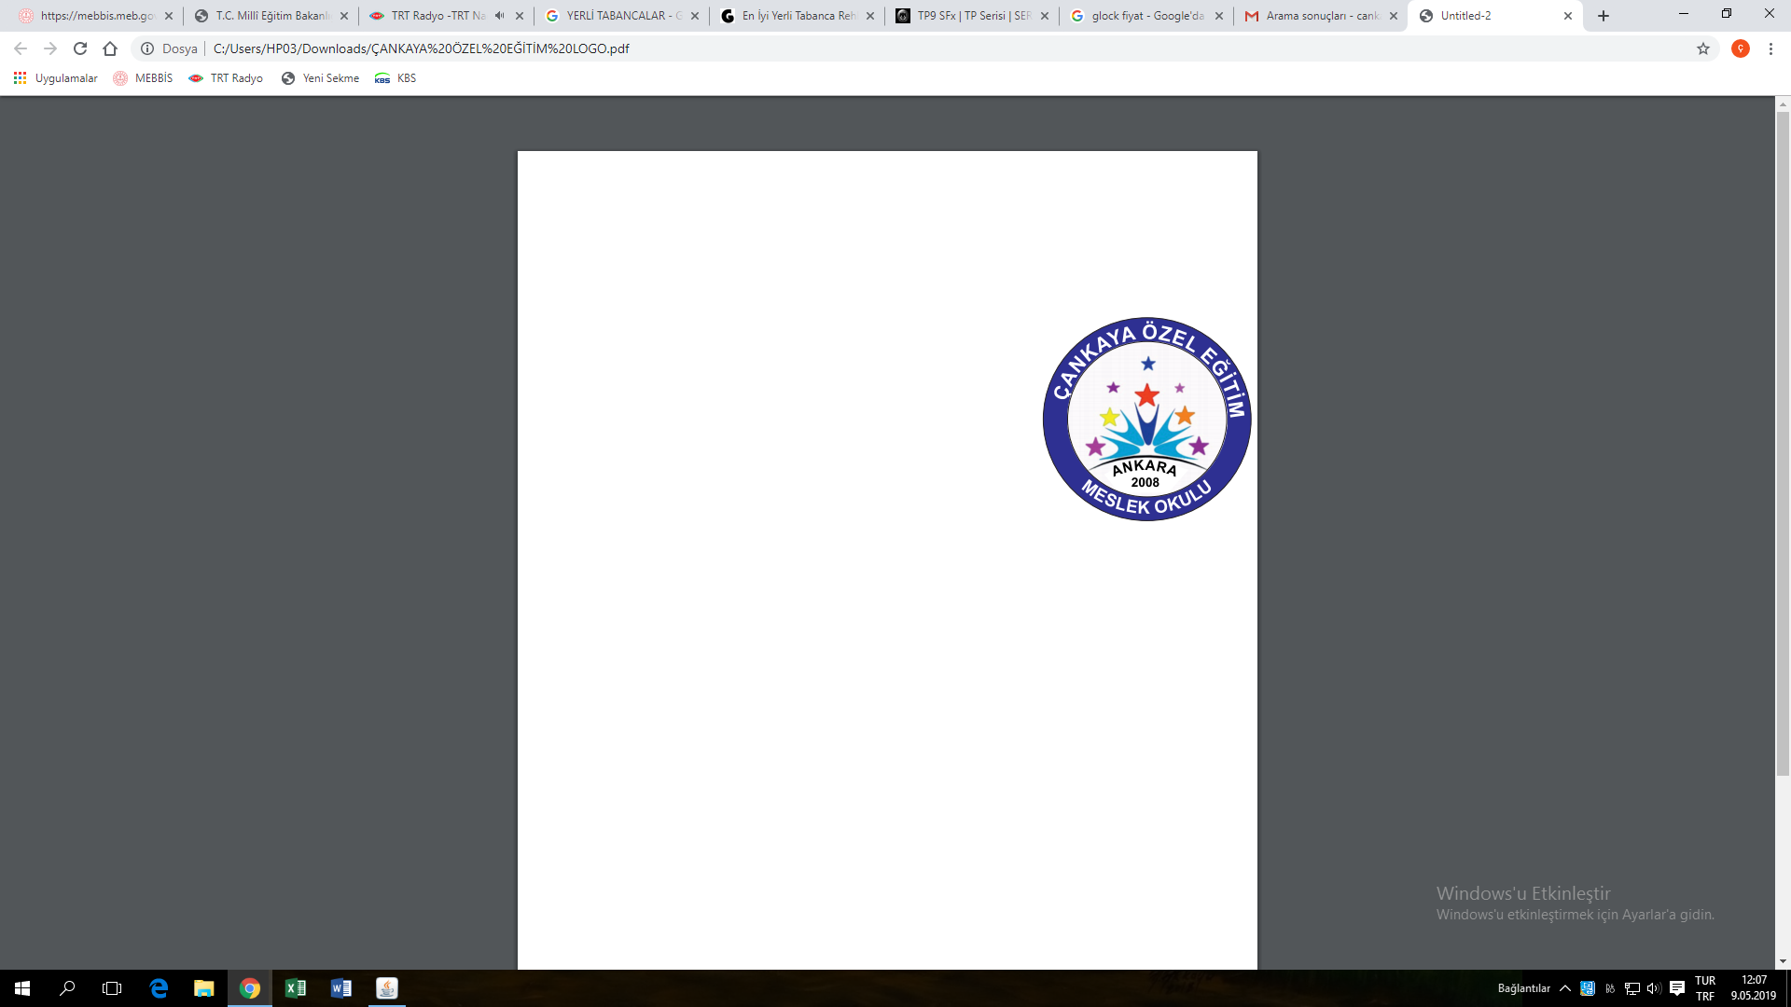

T.C. ANKARA VALİLİĞİ

**ÇANKAYA İLÇE MİLLİ EĞİTİM MÜDÜRLÜĞÜ**

**ÇANKAYA ÖZEL EĞİTİM MESLEK OKULU MÜDÜRLÜĞÜ HİZMET STANDARTLARI**

|  |  |  |  |
| --- | --- | --- | --- |
| **SIRA NO** | **HİZMETİN ADI** | **BAŞVURUDA İSTENEN BELGELER** | **HİZMETİN TAMAMLANMA SÜRESİ**  **(EN GEÇ)** |
| **1** | Kayıt ve Kabul | 1. Özel Eğitim Hizmetleri Kurul Yerleştirme Kararı ve ekleri (Ram Raporu, Engelini Tanıyan sağlık raporu vb.) 2. Ortaokul öğrenim belgesi ( 2010-2011 öğretim yılı öncesi için İlköğretim diplomasının aslı) 3. Fotoğraf 4. Yatılı okul ve kurumlar için sağlık kurulu raporu | **1 SAAT** |
| **2** | Nakil ve Geçişler | 1- Dilekçe | **1 İŞ GÜNÜ** |
| **3** | Öğrenci Belgesi | 1- Dilekçe | **1 SAAT** |
| **4** | Öğrenim Durum Belgesi | 1- Dilekçe | **1 SAAT** |
| **5** | Belge Kaybında Bir Suretinin Verilmesi | 1- Dilekçe | **1 SAAT** |
| **6** | Yetiştirme Hazırlık Kursları ( EKPSS v.b) | 1- Dilekçe | **5 İŞ GÜNÜ** |

**Başvuru esnasında yukarıda belirtilen belgelerin dışında belge istenmesi, eksiksiz belge ile başvuru yapılmasına rağmen hizmetin belirtilen sürede tamamlanmaması veya yukarıdaki tabloda bazı hizmetlerin bulunmadığının tespiti durumunda ilk müracaat yerine yada ikinci müracaat yerine başvurunuz.**

İlk Müracaat Yeri : Okul Müdürlüğü İkinci Müracaat Yeri: İlçe Milli Eğitim Müdürlüğü

İsim : Tamer SARIKAYA İsim : Ayhan IŞIK

Unvan : Okul Müdürü Unvan : İlçe Milli Eğitim Müdürü

Adres : Metin Akkuş Mah. No: 105 Adres : Harbiye Mah. Nakış Sokak No41 Çankaya / Ankara

Çankaya/ANKARA

Telefon : (0312) 482 46 85 Telefon : (0312) 418 68 75

Faks : (0312) 482 46 85 Faks : (0312) 419 27 84

E-Posta : [747227@meb.k12.tr](mailto:747227@meb.k12.tr) E-Posta : [cankaya06@meb.gov.tr](mailto:cankaya06@meb.gov.tr)